白河县创建第五批健康促进县
人群调查结果分析报告

一、调查背景
健康素养是健康教育和健康促进的重要组成部分，指的是个人获取和理解基本信息和服务，并运用这些信息和服务做出正确决策，以维护和促进自身健康的能力。大量研究表明，健康素养和期望寿命、生命质量高度相关。加强健康教育，提升健康素养，是提高我国居民健康素质和健康水平的重要途径，是贯彻落实科学发展观、全面建设小康社会和构建社会主义和谐社会的重要任务。要倡导健康文明的生活方式，树立大卫生、大健康的观念，把以治病为中心转变为以人民健康为中心，建立健全健康教育体系，提升全民健康素养，推动全民健身和全民健康深度融合。
2019年白河县被列为第五批创建全国健康促进县，健康素养监测是项目内容之一，为客观评价居民健康素养水平，进一步评价创建全国健康促进县项目执行效果，2020年10我县开展居民健康素养监测工作，现将监测结果报告如下：
二、主要结果
本次调查评估居民健康素养水平为22.6%，较2020年全省素养水平14.36%高出8.24个百分点，白河县居民三个方面健康素养水平：基本知识和理念素养水平为28.3%，健康生活方式与行为素养水平为26.6%，基本技能素养水平为25.3%。2020年白河县居民六类健康问题素养水平由高到低依次为：科学健康观48.3%、安全与急救素养43%、基本医疗素养30.2%、健康信息素养29.5%、传染病防治素养27.6%、慢性病防治素养24.7%。
三、调查内容
（一）调查对象
表1 白河县调查人员分配表
单位名称 |  | 编号 | 抽样数量
构扒镇家扒村  构扒镇玉门村  构扒镇纸坊村 |  | 1 | 60
构扒镇家扒村  构扒镇玉门村  构扒镇纸坊村 |  | 2 | 60
构扒镇家扒村  构扒镇玉门村  构扒镇纸坊村 |  | 3 | 60
城关镇牛角村片  城关镇清风社区片 |  | 1 | 69
城关镇牛角村片  城关镇清风社区片 |  | 2 | 27
双丰镇双河社区片  双丰镇五星村片 |  | 1 | 44
双丰镇双河社区片  双丰镇五星村片 |  | 2 | 46
宋家镇太平村片  宋家镇双喜村片 |  | 1 | 45
宋家镇太平村片  宋家镇双喜村片 |  | 2 | 45
县住建局 |  | 1 | 10
退役军人事务管理局 |  | 1 | 10
冷水中心卫生院 |  | 1 | 10
双丰镇卫生院 |  | 1 | 10
城关镇中心小学 |  | 1 | 10
双丰初级中学 |  | 1 | 10
白河高级中学 |  | 1 | 10
合 计 |  | 1 | 526人
本次调查内容为调查对象健康素养水平，锻炼和吸烟情况，对健康促进县区工作知晓率和满意度等。采用进村入户问卷调查的方式，原则上问卷由调查对象自填完成，如调查对象不能独立完成填写，则采用面对面询问方式填写。
1.抽样方法
采取多阶段整群随机抽样方法确定社区和村，抽样步骤如下：
（1）第一阶段：在白河县范围内，采用单纯随机抽样方法，抽取了构扒镇及其他相关单位
（2）第二阶段：采用单纯随机抽样方法，抽取构扒镇家扒村，纸坊村，玉门村。以及相关单位各10人。
（3）第三阶段：采用机械抽样方法，每个抽中的行政村（居委会）内，按照机械法抽取60个居民户。
（4）第四阶段：在每个抽中的居民户内，按照“生日法”方法，随机抽取15～69岁常住居民1人（即抽取生日距离调查日期最近的1名15～69岁常住人口），采用生日法每户确定1名调查对象。
已参与2020年安康市居民健康素养调查的城关镇，双丰镇和宋家镇的276份。
- 调查内容
卫健部门与镇街道办、卫生院组成调查工作组，赴各村/社区村开展调查。
采取入户询问调查的方式完成居民调查。在选中的调查户内，采用生日法确定1名调查对象，完成“健康促进县评估人群健康调查问卷”，调查内容包括健康素养水平，锻炼和吸烟情况，对健康促进县工作知晓率和满意度等内容，共回收问卷526份。
3.数据处理及分析
- 数据录入：采用统一的epidata数据库，由专门培训的数据录入人员将调查表信息录入计算机。
- 数据分析：使用SPSS19.0统计软件进行数据整理和分析。
4.质量控制及评价
（1）现场调查严格遵循指定的抽样方法逐级抽样，直
至抽取调查对象。参与调查的工作人员使用统一监测方案并接受了统一培训。
（2）使用统一的调查问卷进行调查，调查员未使诱导性或暗示性语言。调查员当场核对问卷，质控人员对当天所有问卷进行复核，并填写质控记录。
（3）对收集的资料进行认真的核查，使用统一设计的软件进行数据录入和统计分析。程序软件设置逻辑纠错功能，数据进行严格双录入，然后进行双录入核对。
（二）试点县（区）内居民健康调查结果
1.人口学特征：本次评估人群健康调查共调查居民526人，数据统计526人。其中男性291人，占55.3%；女性235人，占44.7%。 其中，46-55岁人群占比例最大，占28.7%，其次为36-45岁和56-65岁人群，各占21.7%，调查对象的受教育程度以小学为主，占39.1%，其次为初中，占21.7%，文化程度比较低。

表2 白河县调查居民性别和年龄分组
性别 | 调查人数 | 构成比（％）
男性 | 291 | 55.3
女性 | 235 | 44.7
年龄组（岁）
15～25 | 32 | 4.4
26～35 | 97 | 15.9
36～45 | 100 | 23.4
46～55 | 97 | 28.7
56～65 | 87 | 21.7
65～69 | 37 | 5.9
合 计 | 526
表3 白河县调查居民文化程度分布(%)
文化程度 | 调查人数 | 构成比（％）
不识字/识字少 | 64 | 12.2
小学 | 206 | 39.2
初中 | 114 | 21.7
高中 /中专 | 59 | 11.2
大专/本科及以上 | 83 | 15.8
合计 | 526
（三）调查人群健康素养
1.素养水平
本次人群评估健康调查素养率为22.6%。
2.不同人群素养水平
（1）年龄分布：46-55岁年龄组健康素养水平最高，为28.7%；15-25岁年龄组最低，为4.4%。
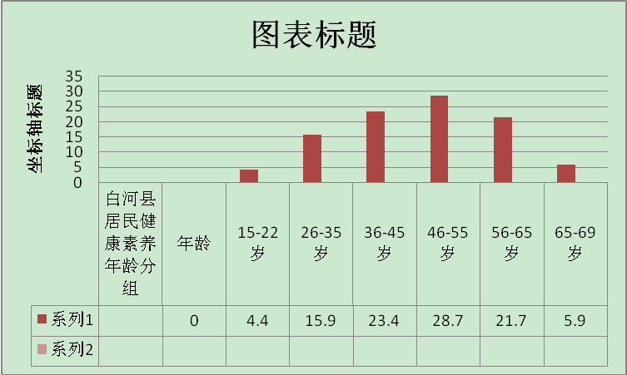
图1 白河县居民健康素养年龄分组
（2）文化程度分布：文化程度高，健康素养水平相对高。但我县由于监测人群文化程度处于低水平，小学人口基数大，相对比例占比39.2%。初中占比为21.7%，不识字/少识字者很低低，为12.2%，高中者基本持平，大专生由于人口数少占比仅为15.8%。
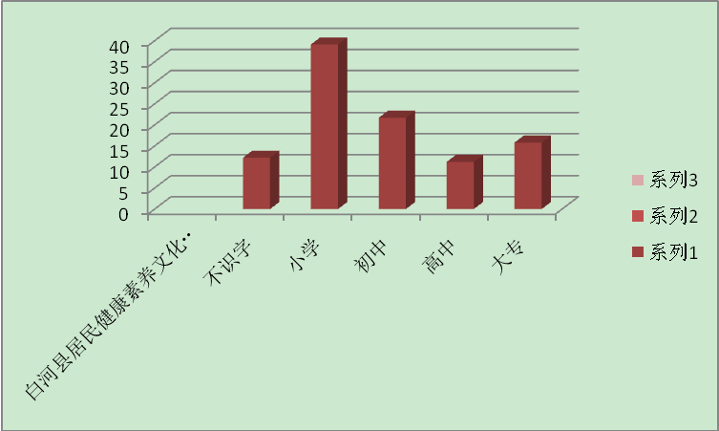
图2 白河县居民健康素养文化程度分布
结论分析：从人群分布来看，男性为55.3%，女性为44.7%，男性明显高于女性。从文化程度上来看，文化程度较低，年龄大者，健康素养水平较低。但由于我县文化程度低的人群基数大体现不是很明显。
本次监测人群城市人口中青壮年占总数的大部分，这也是我市本次居民健康素养水平偏高的主要原因。
上述监测结果表明，由于自然条件、经济基础、文化、教育、医疗卫生服务可及性、信息资源等方面存在不均衡，我县不同特征人群之间健康素养水平存在差异，今后农村居民、老年人、文化程度较低者是健康教育工作的重点人群。
（3）白河县居民三个方面健康素养水平
基本知识和理念素养水平为 28.3%，健康生活方式与行为素养水平为26.6%，基本技能素养水平为25.3%。三方面健康素养水平具体情况见表。
图3 白河县居民三个方面健康素养性别分布
结论分析：上述监测结果表明，居民对于健康知识与理念的知晓相对较为容易，但养成健康行为和掌握健康技能较难。大量研究表明，知识和理念的认同并不等于健康行为的养成。不论个体还是群体，行为的养成需要有支持性环境，此次调查表明健康技能水平仍处于较低水平，提示健康教育不仅要重视健康知识的传播，更要重视行为干预和技能培训。
（4）白河县居民六类健康问题素养水平
2020年白河县居民六类健康问题素养水平由高到低依次为：科学健康观48.3%、安全与急救素养43.0%、、基本医疗素养30.2%、健康信息素养29.5%、传染病防治素养 27.6%、慢性病防治素养24.7%。具体情况见下
图4 白河县居民其他方面健康素养水平人群分布
结论分析：此次健康素养有所提升，但是基本技能水平仍然较低。传染病防治素养和慢性病防治素养同基线调查仍然处于较低水平，所以我们将进一步加大健康素养水平提升，加强传染病防控和慢性病防控宣传。
（四）吸烟和锻炼情况
在本次调查中，对居民的吸烟和日常锻炼情况进行了问卷调查。调查显示，在526名调查对象中，有106人吸烟， 吸烟率达到了20.2%,420人(79.8%)从不吸烟。调查对象中有267人经常参见体育锻炼，占总调查对象的50.8%。。
结论分析：本次吸烟率与基线调查时候比较数值有所下降，但仍然处于较高水平，说明需要进一步加强控烟管理工作，创新控烟宣传形式，扩大控烟宣传人群，制定干预措施。本县由于如今农村社区化，处处有健身设施，如今全县健康锻炼气氛浓厚，是此次锻炼比例人群较高原因。
（五）健康促进县知晓率
本次调查526人中，431人知道健康促进县正在开展中，占比81.9%；好像听说过90人，占比17.1%；5人不知道，占比1.0%。
结论分析：从创建健康促进县工作以来，全县不遗余力进行广泛宣传，通过反馈结果开群众普遍知晓。
四、回顾健康促进重点工作落实情况
此次评估结果与2019年基线调查比较有了较大幅度提升，总结一年来创建工作。我们深刻体会到以下几点：
一是我县全面落实推进以“全民健康生活方式行动”为主的健康教育与健康促进工程，积极倡导科学健康观，倡行健康生活方式，加强公共卫生政策和健康支持性环境建设。
二是认真做好“健康素养促进行动”活动，按照项目要求积极开健康知识巡讲，发放健康传播材料，在县电视台开设《健康有约》《说健康》，有效利用大众媒体和新兴媒体，全面加强基本医疗素养、慢病防治素养、传染病防治素养、妇幼健康素养和中医养生保健素养等重点内容的科普宣传。通过健康扶贫系列工作深入开展，切实通过镇村将健康知识广泛进行宣传普及。切实将健康理念深入人心。
三是规范实施国家基本公共卫生健康教育服务项目工作，不断提升服务质量与工作水平，项目知晓率和群众满意度均大幅度提升。
四是持续推进控烟履约工作，卫健系统带头全面禁烟，利用“世界无烟日”深入学校及公共场所，广泛开展无烟单位创建和烟草危害知识图片巡展活动，有效巩固了控烟工作成果。
五、主要发现和存在问题
在取得成绩同时，2020年评估分析结果和2019年对照仍然有许多空间需要改进。
一是白河县作为国家级贫困县，财政困难，健康教育经费相对比较短缺，虽然此次创建工作，县上配套了相依的经费，但缺乏长期的健康教育与健康促进经费保障机制。
二是由于受知识文化水平、经济条件等限制，健康促进的社会认识有待提升，民众健康意识与健康技能有待加强。公共场所禁烟工作仍然是难点，控烟立法工作任重道远。
五、 下一步工作计划
（一）贯彻落实国家卫生和健康大会精神，努力构建“大健康”格局，大力开展全民健康素养促进行动，积极倡导树立“健康教育先行”理念，持续完善和加强“政府主导、部门联动、全民参与”的健康教育与健康促进工作机制，坚持以国家基本公共卫生服务健康教育项目为主线，认真抓好项目工作落实，通过各种传播媒体，引导城乡居民树立科学健康观，养成健康生活方式和行为，营造全社会关注健康的氛围做好。
（二）深入贯彻落实“将健康融入所有政策”策略，将健康促进工作常态化与制度化。围绕医药卫生体制改革和巩固国家卫生县城等重点任务，将健康教育与文明县城、国家园林县城、食品安全放心县、美丽乡村建设、生态镇（村）建设等工作有机结合、统筹推进，促进全县健康教育与健康促进事业的全面发展。
（三）不断创新健康教育新方法、新途径，积极探索适应本地的健康促进发展模式。加强重点地区、重点人群、重点领域健康教育与健康促进工作。继续加大对农村地区投入，让更多农村居民受益。加强与教育部门的协作，开展健康促进学校创建，促进儿童青少年，尤其是农村儿童从小树立健康观念，养成健康生活习惯。加强中老年人健康教育工作力度。大力发展科学健康观、慢性病防治、基本医疗等重点领域健康教育工作。
（四）加强学习培训，不断提高业务水平和技能。采取进修、轮训等行之有效的方法，不断提高业务人员工作能力和水平。进一步加强健康教育专业机构建设，建立健全县专业机构工作网络，提升专业机构能力，保证常规投入。同时，结合本次评估调查，积极与上级沟通协调，积极开展全县人群健康素养调查工作，为下一步制定完善健康干预措施提供依据。
（五）打破政策约束，不断加大对健康教育事业的政策支持和经费投入。健康教育工作不仅需要政府的高度重视和社会各界的关注和支持，而且需要在机制、管理、投入等方面进行改革和创新。建立起一条由政府主导，多方投入，部门合作，社会动员，各界支持，群众参与，法制保障为特点的健康教育与健康促进工作体制和协调、高效的运行机制。不断增加健康教育经费投入，确保我县健康教育工作规范化、科学化、有序化的发展。积极争取相关国家和省级健康项目，引进资金，以相关政策带动健康教育工作，以项目及资金在健康教育区域领地有所突破，特别是在农村居民、老年人、文化程度较低人群，保障全县居民健康素养水平达到国家卫生规划发展要求。

白河县健康促进县创建工作领导小组办公室
2020年11月20日

